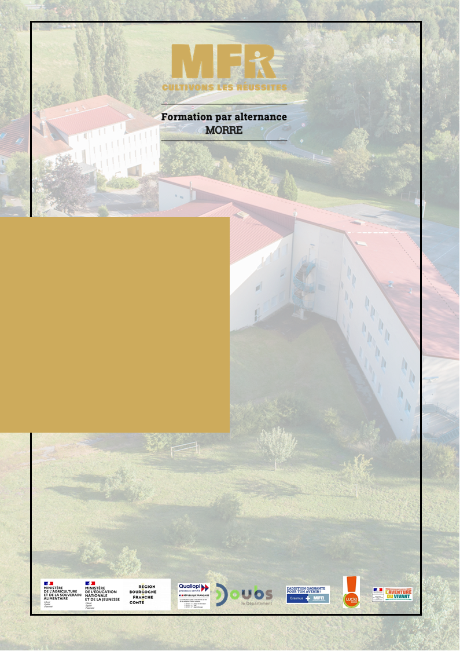



**SOMMAIRE**

Le rapport moral / La vie associative page 1

Procès-verbal de l’assemblée générale 2023 page 3

Le rapport financier page 4

Le rapport d’activité / l’activité de formation en 2023

* Les formations initiales page 11
* Les formations en apprentissage page 15
* La formation continue page 20
* La vie pédagogique, éducative et résidentielle page 26
* L’inclusion page 29
* La mobilité des apprenants page 32
* Les résultats des examens page 33
* Que sont devenus les anciens élèves ? page 34
* L’activité de location page 37
* Les salariés de la maison familiale page 38

Le rapport d’orientation page 41

L’élection des membres du conseil d’administration page 42

Texte des résolutions page 43

**Le rapport moral**

**La vie associative**

**Le mot du président, Pascal Piot**

En juin 2023, nous finissions notre phase d’apprentissage pour la gestion d’une maison familiale.

Le conseil d’administration et moi-même, en binôme avec la directrice, avons défini des orientations stratégiques afin de permettre à la maison d’aller de l’avant et de s’adapter aux évolutions conjoncturelles qui impactent les dimensions économiques, sociétales et pédagogiques de l’établissement.

Au mois de juillet, je me suis entretenu avec l’équipe afin de transmettre ces nouvelles orientations et les attentes du conseil d’administration.

La rentrée scolaire a vu le règlement intérieur modifié suite à une réunion de la commission éducative concernant l’utilisation du téléphone dans l’enceinte de la maison et la fermeture des chambres sur le temps de journée.

Bien que les premières semaines fussent compliquées pour certains élèves, le résultat est positif car la convivialité, la bienveillance et l’échange sont revenus.

La création des commissions a permis pour chacune d’elles de travailler pour le bien commun. Un bilan technique et divers travaux de maintenance et remise en état ont été réalisés, les réunions régulières de la commission finances permettent une approche budgétaire affinée, la création du poulailler contribue à notre volonté d’engagement pour le développement durable ainsi que l’aide à la création de la ressourcerie (mise en peinture), projet de formation pédagogique d’un moniteur.

Nous avons validé bon nombre de projets pédagogiques et je tiens à féliciter l’équipe pour leur pertinence et la qualité de leurs présentations qui ont été conforment à nos attentes.

Les membres du conseil d’administration sont conscients des changements impulsés dans les habitudes et remercient les salariés de leur implication.

Le projet d’association, qui verra le jour en septembre 2024, permettra de définir ensemble nos orientations pour demain.

La maison de Morre est accueillante, vivante et tous ensemble nous ferons en sorte qu’elle le reste et qu’elle se développe sur son territoire.

Belle assemblée générale !

**PROCES VERBAL DE L’ASSEMBLEE GENERALE**

**du vendredi 23 juin 2023**

**ADOPTION DES RESOLUTIONS**

L’Assemblée Générale réunie le vendredi 23 juin 2023 dans les locaux de la Maison Familiale Rurale de Morre et délibérant conformément aux statuts de l’Association adopte les résolutions suivantes :

**Résolution n°1** : L’Assemblée Générale, après avoir entendu la présentation du rapport d’activités, approuve ce rapport.

**Résolution n°2** : L’Assemblée Générale, après avoir entendu la lecture du rapport financier de l’exercice allant du 1er janvier 2022 au 31 décembre 2022, approuve ce rapport faisant apparaître un résultat excédentaire de 91 899 € et un bilan arrêté à la somme de 1 895 715 €.

**Résolution n°3** : L’Assemblée Générale, décide d’affecter l’excédent de l’exercice 2022, soit la somme de 91 899 € au compte report à nouveau.

**Résolution n°4** : L’Assemblée Générale, après avoir pris connaissance du budget prévisionnel pour l’exercice 2023, approuve ce budget.

**LE RAPPORT FINANCIER**

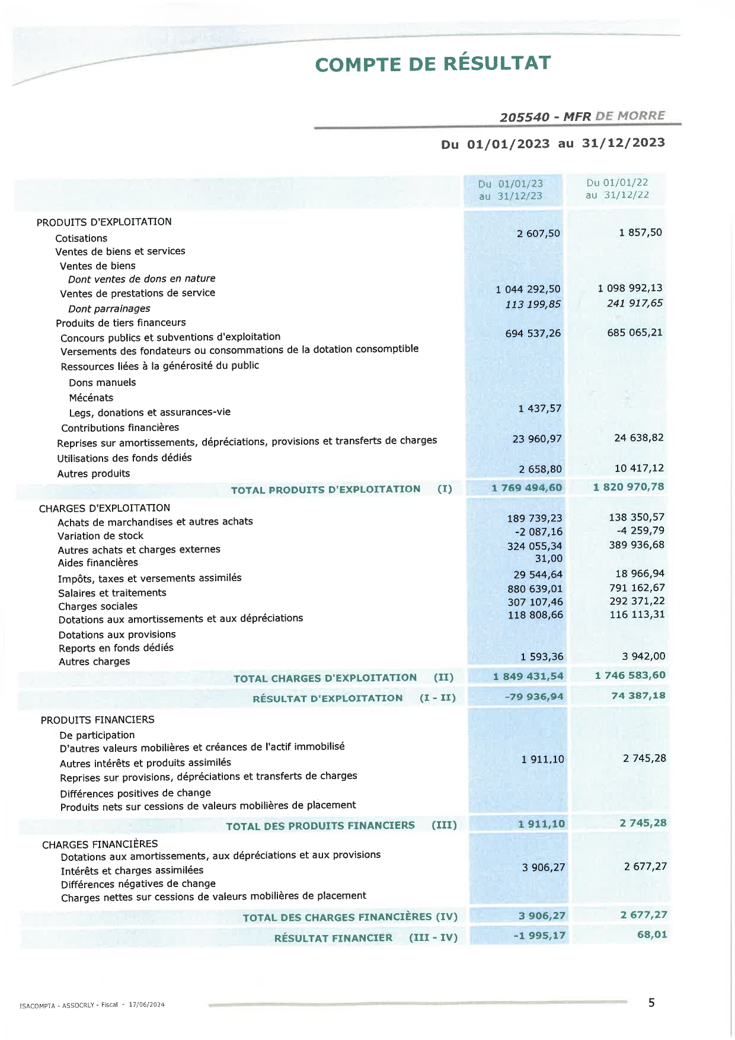

|  |  |  |  |  |  |  |  |  |
| --- | --- | --- | --- | --- | --- | --- | --- | --- |
|  |  |  |  |  |  |  |  |  |
|  |  |  |  |  |  |  |  |  |
|  |  |  |  |  |  |  |  |  |

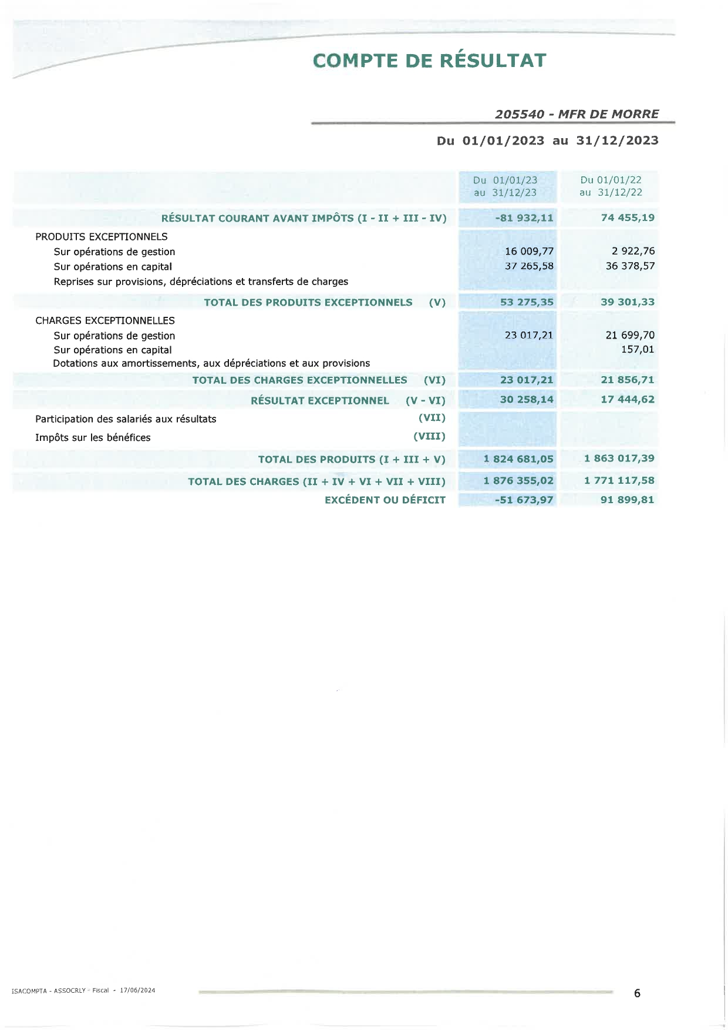



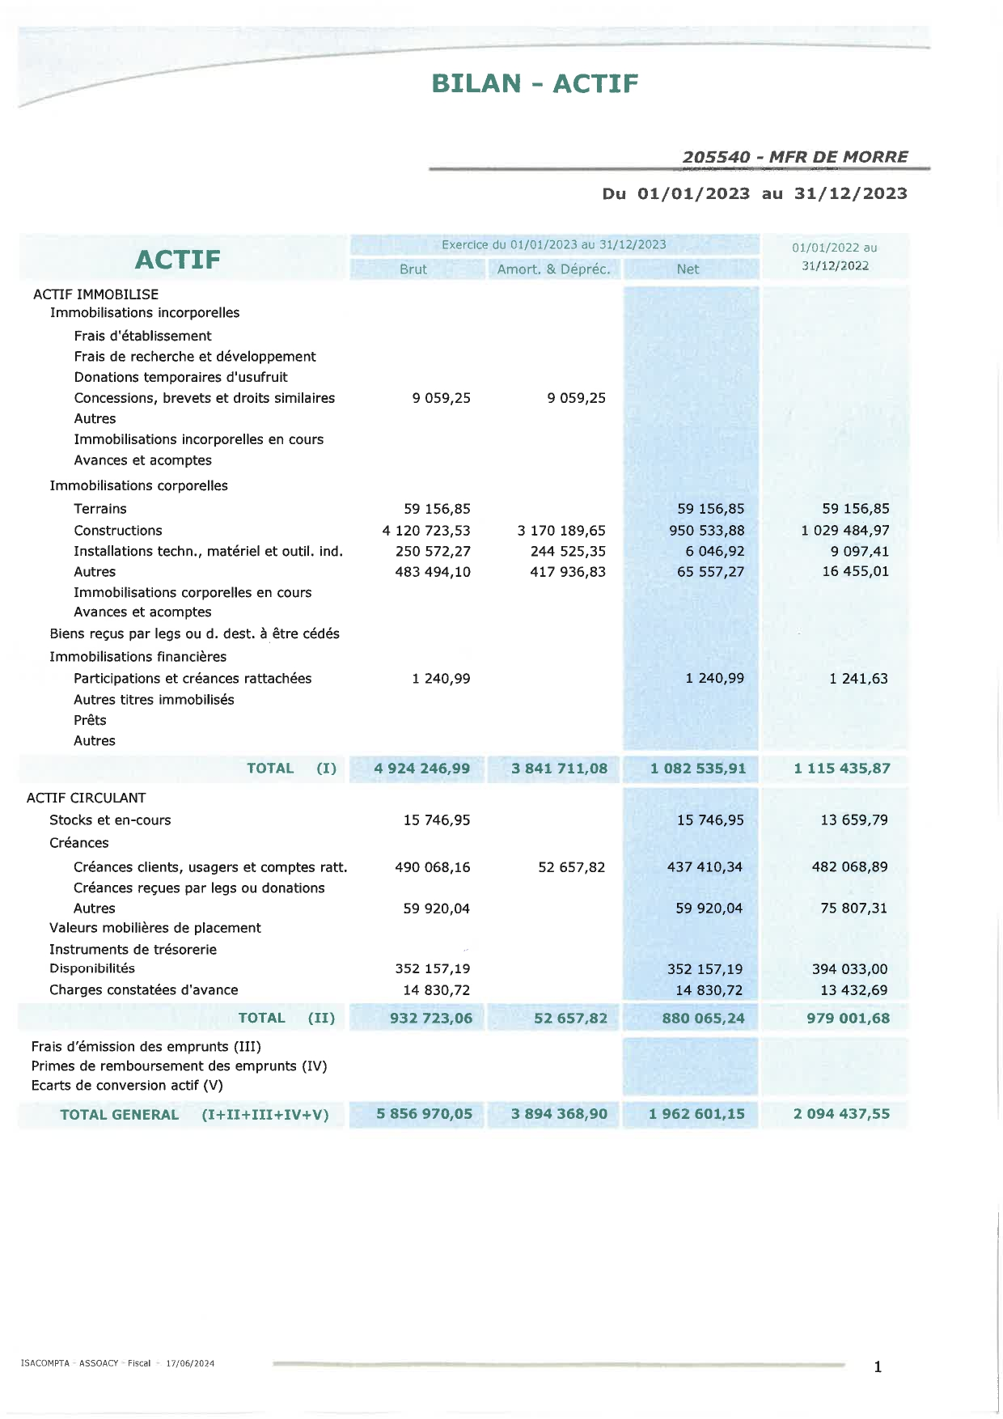

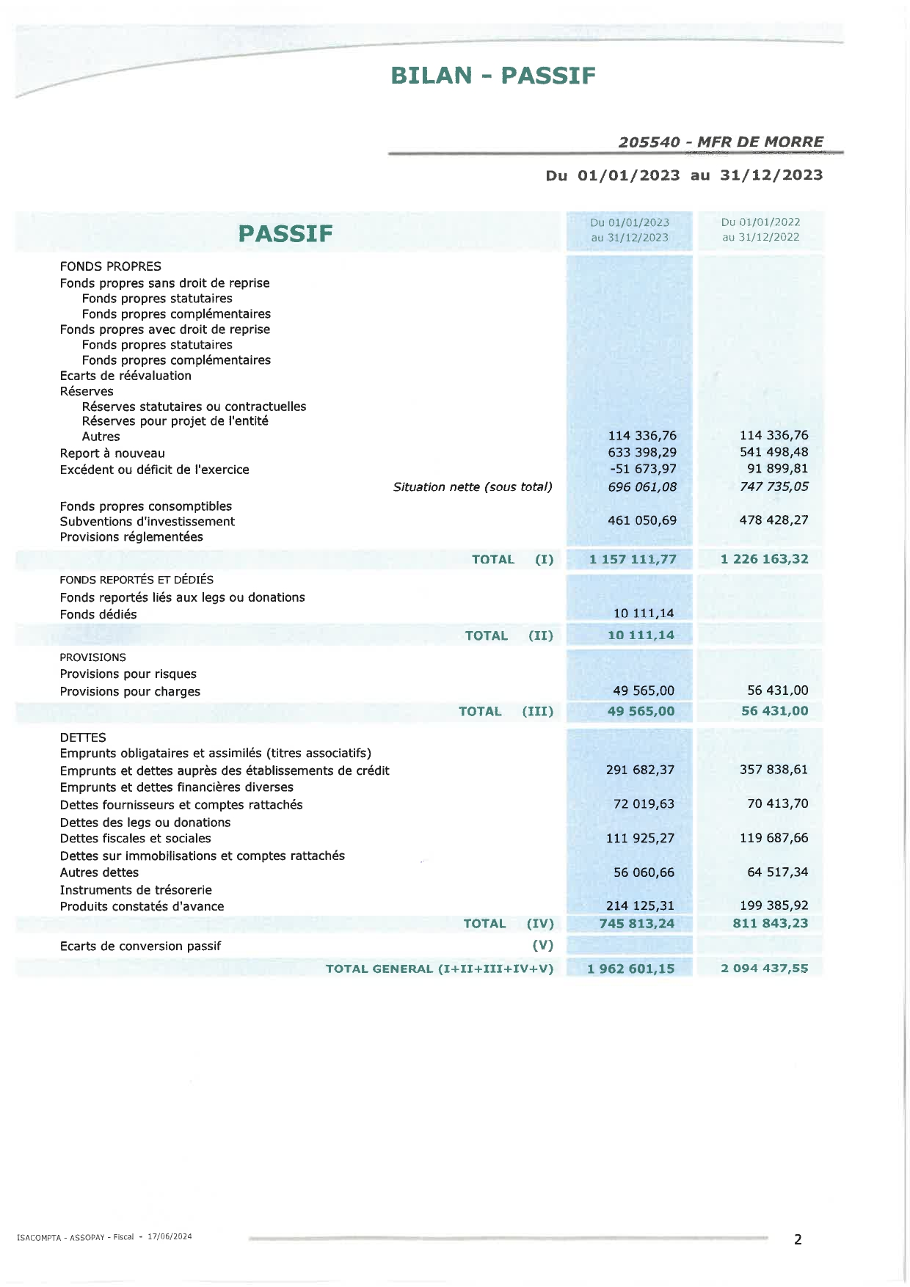

|  |  |  |  |
| --- | --- | --- | --- |
| **COMPTE DE RESULTAT 2023 : DU 01/01/2023 au 31/12/2023 BUDGET PREVISIONNEL 2024 : DU 01/01/2024 au 31/12/2024** | | | |
|  |  |  |  |
| **CHARGES** | **2022** | **2023** | **P 2024** |
| Alimentation | 91 039 | 130 946 | 135 000 |
| Energie | 56 068 | 73 313 | 77 000 |
| Fournitures | 85 260 | 33 056 | 28 600 |
| Services extérieurs | 278 087 | 254 802 | 301 400 |
| Impôts et taxes | 18 967 | 29 545 | 23 100 |
| Charges de personnel | 1 097 107 | 1 207 336 | 1 127 240 |
| Charges de gestion courante | 3 942 | 1 624 | 9 450 |
| Dotation amort. et provisions | 116 113 | 118 809 | 121 432 |
| **Charges d'exploitation** | **1 746 584** | **1 849 432** | **1 823 222** |
| **Charges financières** | **2 677** | **3 906** | **3 906** |
| **Charges exceptionnelles** | **21 857** | **23 017** | **2 000** |
| **TOTAL CHARGES** | **1 771 118** | **1 876 355** | **1 829 128** |
|  |  |  |  |
| **PRODUITS** | **2022** | **2023** | **P 2024** |
| Pension - Scolarité | 261 466 | 296 692 | 300 000 |
| Prestations formation continue | 227 060 | 470 884 | 470 884 |
| Prestation formation apprentissage | 457 496 | 113 200 | 115 000 |
| Locations et accueil | 80 892 | 78 115 | 80 000 |
| Mise à disposition du personnel | 2 088 | 21 255 | 21 255 |
| Autres produits | 69 990 | 64 147 | 64 000 |
| **Ventes et prestations** | **1 098 992** | **1 044 293** | **1 051 139** |
| Taxe d'apprentissage | 1 521 | 4 819 | 3 500 |
| Subv. de fonctionnement (MA) | 653 988 | 572 936 | 570 000 |
| Subv. du Conseil Régional (App.) | 29 373 | 91 446 | 60 000 |
| Autres subventions | 183 | 25 336 | 25 000 |
| **Subventions d'exploitation** | **685 065** | **694 537** | **658 500** |
| **Produits de gestion courante** | **17 320** | **13 612** | **16 196** |
| Quote-part des subv. d'invest. | 36 379 | 34 266 | 34 266 |
| Reprise amort. et prov. - exploitation | 16 726 | 12 817 | 13 000 |
| **Produits d'exploitation** | **1 857 349** | **1 803 760** | **1 777 336** |
| **Produits financiers** | **2 745** | **1 911** | **2 000** |
| **Produits exceptionnels** | **2 923** | **19 010** | **1 500** |
| **TOTAL PRODUITS** | **1 863 017** | **1 824 681** | **1 780 836** |
|  |  |  |  |
| **RESULTATS** | **2022** | **2023** | **P 2024** |
| **Résultat d'exercice** | **91 900** | **- 51 674** | **- 48 292** |
| **Résultat d'exploitation** | **110 766** | **- 45 671** | **- 45 886** |

**Le rapport d’activité**

**L’activité de formation en 2023**

* ***Les formations initiales scolaires***

**Les bacs professionnels du ministère de l’agriculture sont :**

SAPAT : Services Aux Personnes et Animation dans les Territoires

TCV PAB : Technicien Conseil Vente Produits Alimentaires et Boissons

TCV en Animalerie : Technicien Conseil Vente en Animalerie

Depuis septembre 2020 la tendance des effectifs oscille d’année en année avec une augmentation significative en 2021 où nous avons inscrit 131 élèves dans nos formations initiales. Une légère diminution est constatée en 2022 avec 111 élèves puis 123 à la rentrée de septembre 2023.

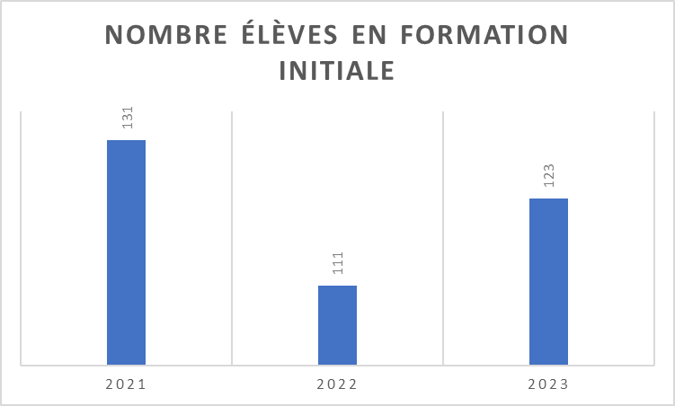

**Effectifs dans la filière services aux personnes et aux territoires :**

Nous avions 129 jeunes dans cette filière en 2017/2018 répartis dans 6 classes, au fil des années, cette filière a perdu 86 élèves depuis 2015.

Cette forte diminution de la proportion d’élèves en filière services s’explique par un manque d’intérêt général pour les métiers dans ce domaine de compétences.

A la rentrée 2023, la filière SAPAT accueillait 73 jeunes (67 en 2022) : 29 en seconde, 20 en première et 24 en terminale.

A l’issue de la seconde, les jeunes peuvent opter pour la poursuite de leur formation en bac pro SAPAT ou en bac pro Animation Enfance et Personnes Agées (diplôme du ministère de l’éducation nationale dispensé uniquement en apprentissage à la MFR).

**Effectifs dans la filière commerce :**

Dans la filière vente les effectifs en formation initiale sont de 50 élèves à la rentrée 2023/2o24 (44 en 2022).

En 2023, 21 jeunes se sont inscrits en seconde commerce vente. Cette classe se divisera en 3 l’année suivante selon que les jeunes choisissent de poursuivre leur formation en TCV PAB, Animalerie ou MCV (Métiers du Commerce et de la Vente : diplôme du ministère de l’éducation nationale dispensé uniquement en apprentissage à la MFR).

L’ouverture du bac pro TCV animalerie a eu lieu à la rentrée 2022 avec 9 élèves en première. En 2023, l’effectif est passé à 15 (8 en 1ère et 7 en terminale).

Le bac pro TCV PAB regroupe au total 14 jeunes (9 en 1ère et 5 en terminales), les effectifs sont en déclin dans cette filière, les métiers du commerce alimentaire faisant partie des métiers en tension. De plus, cette formation est proposée dans un autre lycée Bisontin à proximité de la MFR.

La formation TCV est conduite en regroupant les classes de première PAB et animalerie sur la quasi-totalité des modules pédagogiques (sauf une centaine d’heures en modules professionnels). Il en est de même pour les terminales.

**Le recrutement des élèves de seconde en formation initiale :**

Le nombre d’élèves de seconde est stable : une cinquantaine depuis trois ans. En 2023, 29 se sont inscrits en filière SAP et 21en filière commerce.

Ce chiffre est toutefois assez éloigné des 3 classes de secondes que la MFR de Morre comptait en 2017/18.

Depuis quelques années, nous nous efforçons de développer une communication efficace et percutante pour sensibiliser à nos offres de formation.

Ainsi, outre les deux journées portes ouvertes de février et mars, nous avons développé une communication digitale via les réseaux sociaux (Facebook, Instagram, Snapchat…) mais aussi en utilisant la presse, la radio, l’affichage, par exemple.

Nous sommes également présents auprès des acteurs de l’orientation dans certains collèges du département qui organisent des forums des métiers et dans les CIO.

**Origine géographique et régime des élèves de seconde :**

Les jeunes que nous accueillons viennent principalement du secteur du grand Besançon avec un recrutement périphérique qui couvre les zones de Baume les dames, Ornans, Quingey, St Vit, Emagny, Chaucenne, ainsi que le secteur des portes du Haut-Doubs proche de Valdahon.

Nous avons également une reconnaissance au-delà de notre département puisque chaque année nous accueillons des élèves du Jura, de la Haute Saône, et même de la Bourgogne et du Haut-Rhin.

Le pourcentage d’élèves internes était de 67 à la rentrée 2023. Il est passé à 73 en fin d’année scolaire. Ce chiffre est plutôt stable d’année en année.

La situation géographique de la MFR de Morre permet à certains élèves Bisontins d’opter pour un régime demi-pensionnaire grâce à une navette de bus mise en place chaque jour.

Pour autant, la proposition de la vie en internat reste la priorité de notre politique éducative.

**Abandons en cours de formation :**

Sur l’année scolaire 2023/2024, 22 jeunes en bac professionnel formation initiale ou apprentissage ont quitté leur formation, le motif récurrent est souvent le départ vers un autre établissement, d’autres formations, des abandons sans poursuite scolaire et quelques exclusions en cours d’année (3).

* ***Les formations en apprentissage***

L'alternance sous statut salarié permet d'allier études et pratique en entreprise rémunérée. Plébiscitée par les jeunes et les employeurs, cette formule est devenue une combinaison gagnante pour décrocher un diplôme dès lors que le jeune est âgé de 15 ans. C'est aussi une façon de s'insérer rapidement dans la vie active par le biais d'un premier emploi qualifié.

Pour tous ces jeunes parfois en manque de repères et de projets professionnels bien identifiés, l’apprentissage constitue aujourd’hui le tremplin le plus efficace pour construire son avenir.

Favorisant une pédagogie qui intègre les réalités de l’entreprise et du statut de salarié, l’apprentissage met en avant des compétences humaines et relationnelles.

En parallèle, ce mode de formation favorise l’acquisition des « soft skills » indispensables pour évoluer et progresser professionnellement.

Mais surtout, le développement de l’apprentissage dans nos formations représente un vecteur essentiel de cohésion sociale et de promotion de l’égalité des chances, en permettant aux jeunes issus de tous les milieux de financer des études souvent coûteuses compte tenu du contexte inflationniste.

La philosophie pédagogique de la MFR de Morre s’inscrit sur la politique des pédagogies différenciées. La pédagogie de l’alternance s’inscrit dans un mode éducatif en méthodologie de projet. Dans notre maison, nous avons fait le choix de mettre en œuvre un cadre pédagogique souple où les apprentissages sont suffisamment explicités et diversifiées pour que les jeunes apprennent selon leurs propres itinéraires d’appropriation de savoirs ou de savoir-faire.

Toutes les formations bac pros et BTS dispensées dans notre établissement sont habilitées à être conduites en apprentissage.

Avec près de 60 contrats signés tous secteurs confondus depuis 2021, le nombre de contrats est en baisse pour l’année scolaire 2023-2024 (une quarantaine).

* Bacs professionnels du ministère de l’éducation nationale :

Bac pro AEPA Animation Enfance et Personnes Agées

Bac Pro MCV Métiers du Commerce et de la Vente

* Les BTS (Ministère de l’éducation nationale)

BTS MCO Management Commercial Opérationnel

BTS NDRC Négociation et Digitalisation de la Relation Client

Toutes les formations bac pros et BTS dispensées dans notre établissement sont habilitées à être conduites en apprentissage. Cependant, seules les formations du Ministère de l’Éducation Nationale sont accessibles par le biais de la signature d’un contrat d’apprentissage.

* **L’évolution des contrats et des ruptures**

|  |  |  |  |
| --- | --- | --- | --- |
|  | Année 2021 – 2022 | Année 2022 – 2023 | Année 2023 – 2024 |
| Contrats signés au total | **61** | **64** | **55** |
| Contrats encore actifs en fin d’année | **53** | **59** | **42** |
| Ruptures en cours d’année | **9** | **5** | **13** |

Avec près de 64 contrats signés tous secteurs confondus en 2022, le nombre de contrats est en baisse pour l’année scolaire 2023-2024 avec 55 contrats signés au total. Cela peut être justifié par l’absence de deuxième année en BTS MCO qui concentre un nombre important d’apprentis au sein de la formation. L’augmentation drastique des ruptures pour cette année scolaire est alarmante avec un taux estimé à 25 % des contrats signés, en comparaison avec l’année précédente de 8 %.

Sur cette année scolaire, les motifs des ruptures de contrats sont à 70% à l’initiative de l’apprenti tandis que 30% sont à l’initiative de l’employeur.

* **Le réseau de partenaires professionnels**

Malgré la baisse d’effectifs d’apprentis, notre réseau de partenaires professionnels n’a cessé d’augmenter avec 35 nouvelles entreprises qui ont embauché des apprenants de la MFR de Morre.

* **La répartition des apprentis par formation**

L’organisation interne de la MFR de Morre pour cette année scolaire a permis le regroupement des effectifs des formations par apprentissage du Ministre de l’Éducation Nationale (MCV et AEPA), ce qui a permis de développer le nombre d’apprentis dans cette filière (18 en 2023 et 11 en 2022). Depuis 2022, on peut constater à travers ces graphiques que les filières BAC PRO recensent un nombre important d’apprentis à la différence des formations post bac.

Les formations post bac font parties de notre offre de formation depuis plus de 10 ans. Nous avons commencé avec l’ouverture du BTS MUC devenu BTS MCO (Management Commercial Opérationnel) et, depuis 4 ans, nous tentons d’ouvrir le BTS NDRC (Négociation Digitalisation de la Relation Client). Ce dernier a été fermé peu de temps après la rentrée de septembre 2023, faute d’effectifs suffisants pour conduire la formation.

Il faut dire que l’environnement professionnel pour des apprentis en BTS NDRC est peu favorable. Nous notons ici la difficulté rencontrée par les jeunes dans la recherche de leur apprentissage.

Nous nous interrogeons également sur notre attractivité pour le public étudiant compte tenu de la concurrence accrue de certains centres de formation post bac en commerce présents sur la ville de Besançon et dispensant les BTS MCO et NDRC, de notre offre d’hébergement ainsi que notre implantation en zone péri-urbaine. Néanmoins, pour la rentrée 2024-2025 nous espérons un effectif conséquent pour maintenir l’ouverture de la formation BTS MCO.

Une stratégie de « fidélisation » des candidats aux BTS a été mise en place l’année dernière afin de les accompagner dans la recherche de leur apprentissage (aide à la rédaction du CV/lettre de motivation, préparation à un entretien professionnel, et mise en place d’un groupe Whatsapp pour maintenir le lien et répondre aux questions/inquiétudes des futurs apprentis).

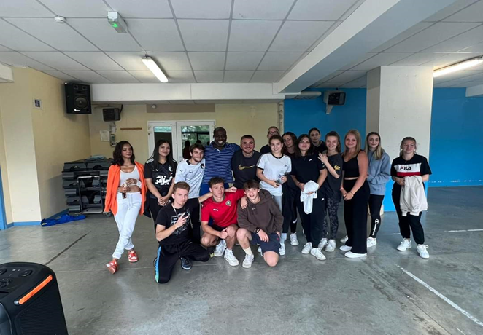

* ***La formation continue***

Depuis une dizaine d’années, l’offre de formation continue de la Maison Familiale de Morre n’a cessé d’évoluer.

L’année 2023 a été riche dans la conduite des actions de formation notamment dans le domaine de la petite enfance et des services aux personnes.

* **Avec le Conseil Régional Bourgogne Franche-Comté :**

Au niveau du programme qualifiant du conseil régional, un cycle se termine pour en commencer un nouveau.

En effet, le programme qualifiant qui a été confié à la MFR suite à l’appel d’offre 2021/2022, a pris fin en 2023 à la suite de la conduite de deux actions qualifiantes à destination d’un public demandeur d’emploi :

**La qualification d’assistant maternel, garde d’enfants,** est un titre professionnel de la branche du particulier employeur. Un groupe de 6 personnes a suivi cette formation sur une durée de 434 heures en cours théoriques et 210 heures en entreprise. Sur les 6 personnes, 4 ont validé en totalité la formation et 2 personnes ont obtenu une validation partielle. A l’issue de cette formation, certaines personnes ont trouvé du travail dans les micros crèches, d’autres personnes poursuivent pour préparer le CAP Accompagnant Educatif Petite Enfance (AEPE).

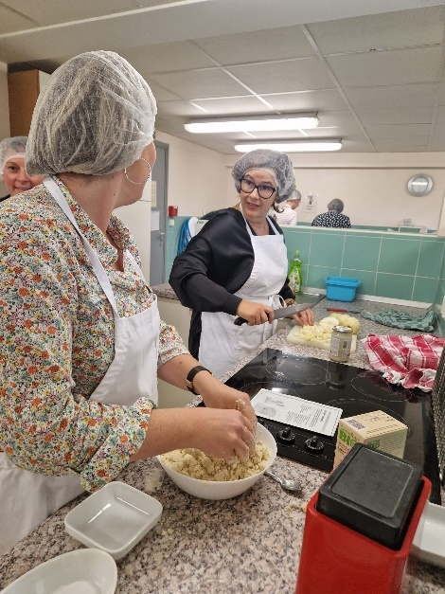A Travers cette formation, les stagiaires ont pu aborder différentes thématiques en relation avec la petite enfance et le métier d’assistant maternel : le développement psychomoteur de l’enfant, l’alimentation, l’éveil, le jeu, les droits et devoirs dans

l’exercice de son métier, par exemple.

Ils ont également participé à la journée « Octobre Rose » organisée par la MFR en accompagnant les enfants de l’école maternelle de Montfaucon. Ils ont également participé à une conférence organisée par l’IRTS de Franche-Comté sur l’enfance en danger.

**La qualification « Vendeur Conseil en Magasin »** (titre professionnel du ministère du travail) : une session de 6 stagiaires pour une durée de 510 heures en cours théoriques et 315 heures en entreprise. Les stagiaires ont passé leur examen en juin 2024.

En 2023, le Conseil Régional de Bourgogne Franche-Comté a publié un nouvel appel d’offre de formations qualifiantes.

Une offre de formation moins importante que les années précédentes.

Néanmoins, La MFR de Morre a obtenu le marché pour la conduite de la formation « Employé Commercial en Magasin » qui a débuté en 2024.

* **Avec le Conseil Départemental du Doubs :**

Nous avons accompagné 4 personnes dans le cadre de la formation des accueillants familiaux.

2 personnes qui accueillent des adultes en situation de handicap et 2 personnes qui accueillent chacune une personne âgée dépendante.

Les différentes thématiques : accueil, cadre juridique, accompagnement de la personne dans les actes de la vie quotidienne, alimentation, manutention, ergonomie, vie affective et sexuelle de la personne âgée.

En 2024 des thématiques très spécifiques sur le handicap seront proposées à ces personnes (troubles cognitifs, autiste…).

*Définition : Un accueillant familial héberge à son domicile 1 à 3 personnes âgées de façon permanente à temps plein ou à temps partiel. Ces personnes sont intégrées à la vie de la famille.*

* **Avec l’ADMR du Doubs :**

Suite à un appel d’offre de la Fédération Départementale du Doubs de l’ADMR, nous avons organisé une formation intitulée « Pack Accueil » pour leurs salariés.

2 groupes de 10 personnes se sont succédés.

35 heures de formation durant lesquelles plusieurs thématiques sont abordées : connaissance du vieillissement, les limites du métier, l’alimentation, le cadre de vie, l’ergonomie.

Objectifs de cette formation :

* + - Comprendre l’environnement professionnel pour pouvoir situer sa place
    - Découverte du champ de l’action sociale, du secteur de l’aide à domicile
    - Apporter des connaissances, des techniques de base sur différents thèmes en relation avec le travail d’une auxiliaire de vie sociale auprès d’un public personne âgée, personne dépendante.
* **La formation d’animateur en gérontologie :**

Titre professionnel de l’Union Nationale des Maisons Familiales, un groupe de 4 stagiaires a terminé la formation en 2023. L’ensemble a validé la totalité de la formation.

Sur les 4 personnes, 2 ont suivi cette formation dans le cadre d’un apprentissage.

Durant cette formation, les stagiaires ont pu participer à de nombreuses conférences en relation avec le vieillissement.

Nous nous sommes rendus en Suisse pour visiter deux établissements :

* Un Home (équivalent d’un EHPAD en France) afin de découvrir leur service d’animations
* Un centre de soins palliatifs « Rives Neuves »

*La Fondation Rive-Neuve est un établissement de soins palliatifs spécialisés et reconnu comme centre de compétences en soins palliatifs à Blonay. Dans un cadre calme et paisible, ces professionnels accueillent pour un séjour hospitalier des patients et leurs proches nécessitant un soutien en lien avec les effets de leur maladie.*

*Offrir des soins de confort qui améliorent la qualité de vie,* Rive-Neuve est un lieu pour réapprendre à mourir.

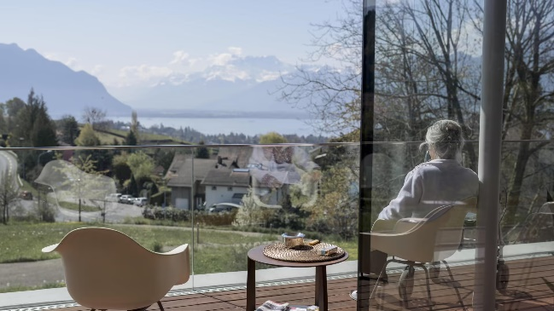

* **Avec les MARPA :**

En 2023, la MFR de Morre, partenaire du réseau MARPA dans le cadre de l’accueil de stagiaires et apprentis de notre établissement, a été sollicitée par Mme Forest, coordinatrice des résidences autonomie PEP pour former leur personnel.

Les objectifs de cette formation :

* Comprendre l’environnement professionnel pour pouvoir situer son métier
* Découverte du domaine de l’action sociale, du secteur de l’aide à domicile.
* Apporter des connaissances, des techniques de base sur différents thèmes en relation avec le travail d’agent polyvalent en MARPA.

C’est ainsi que deux groupes de 10 à 12 personnes suivent cette formation en 2024

Différents thèmes sont abordés :

THEME 1 : Connaissance du public sénior, du handicap vieillissant, spécificités de ce public (7 heures)

THEME 2 : Alimentation, repas, cuisine, hygiène alimentaire (méthode HACCP) (14 heures)

THEME 3 : Gestes et postures, manutention, prévention des chutes (7 heures)

THEME 4 : Communication, notion d’accompagnement, projet personnalisé (7 heures)

THEME 5 : Le lien social, animation (7 heures)

THEME 6 : Exercice professionnel, bienveillance : (7 heures)

Durant Cette formation, les salariés ont pu aborder le vieillissement grâce au simulateur du vieillissement

Les combinaisons de vieillissement sont un apport central dans la prise en compte de la vieillesse et dans les nombreuses évolutions de sa perception par le grand public. Cela aide non seulement à développer l'empathie, mais également à mieux comprendre les difficultés rencontrées.

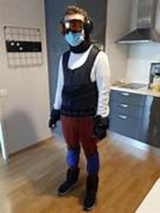

* **Avec l’Université Du Domicile :**

L’année 2023 a été riche en matière de formation à destination des assistants maternels.

196 assistants maternels ont bénéficié de ce programme soit une quarantaine de cessions de formations.

Ces actions sont mises en place majoritairement le samedi ou en semaine (selon les disponibilités des assistants maternels) sur toute la région Bourgogne Franche Comté par le biais des points relais ou à l’initiative des assistants maternels eux-mêmes. Tous les samedis ce sont 1,2,3 voire 4 groupes qui sont animés par des intervenants professionnels de la petite enfance. Marie Françoise Rioja anime ce réseau, gère les plannings et l’administratif de ces actions de formation de 7 à 21 heures chacune.

Exemples de formation :

* Les droits et devoirs des assistants maternels (nouvelle convention collective)
* Le langage des signes, parler un mot, un signe
* Les troubles alimentaires
* Le développement du cerveau de l’enfant, les neurosciences
* La communication avec l’enfant
* Prendre soin de soi pour prendre soin des autres
* Le jeu et l’aménagement
* La santé de l’enfant
* La gestion du stress
* Sauveteur secourisme du travail, recyclage

En moyenne, c’est une dizaine d’assistants maternels qui choisissent de suivre ces formations pour monter en compétences.

* **La VAE (Validation des Acquis de l’Expérience) :**

En ce début d’année, le dispositif VAE a été modifié.

L’un des changements majeurs apporté par la nouvelle réforme consiste en l’élargissement des conditions d’accès. Alors que jusqu’ici l’accès au dispositif de VAE était réservé aux personnes engagées dans la vie active présentant au minimum une année d’expérience professionnelle en lien avec la certification demandée, désormais tout un chacun peut y recourir.

En effet, la durée minimum d’un an a été supprimée, tout comme la liste des types d’activités et des catégories de personnes. Seul critère obligatoire désormais : que le candidat puisse justifier d’une expérience lui ayant permis d’acquérir les compétences requises pour l’obtention de la certification en question.

France VAE est le nom du futur service public de la VAE, et nous parlons d’architecte-accompagnateur VAE.

La MFR de Morre s’est positionnée sur ce dispositif dans la filière du commerce, de l’animation et du sanitaire et social.

A ce jour, nous accompagnons 3 personnes dans ce dispositif.

**La vie pédagogique, éducative et résidentielle**

**Au niveau pédagogique :**

Pour la première fois cette année, la direction a fait le choix de diviser les groupes Bac Pro Agricole et Bac Pro Education Nationale. Nous y avons gagné en qualité puisque les moniteurs n’ont pas eu à « jongler » avec 2 référentiels au sein d’une même classe. A contrario, il arrive que nous fassions cours à effectif très réduit lorsque les élèves de Bac Pro AEPA et MCV sont séparés dans les matières professionnelles. D’un point de vue dynamique de groupe, ce n’est pas l’idéal. D’un point de vue comptable, encore moins.

Aussi, la nouvelle répartition des missions associée aux imprévus de l’année tels que les problèmes de recrutement d’un moniteur de français, des arrêts maladie réguliers et des départs de moniteurs en cours d’année ont chamboulé notre organisation. L’équipe a été mise à rude épreuve…

Malgré tout, nous avons maintenu un enseignement de qualité avec des visites d’étude, des interventions de professionnels et des projets dans lesquels les jeunes se sont investis.

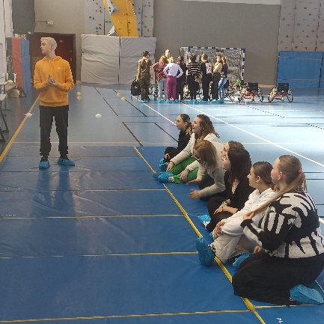Par le biais des activités de formation, la MFR a répondu aux besoins du territoire en intervenant notamment lors des temps d’activité périscolaire (TAP) de la commune de Montfaucon, au repas des anciens de la commune de Morre, en sensibilisant et en récoltant des dons pour des associations humanitaires et/ou caritatives. Les élèves de seconde ont participé, dans le cadre de la thématique « Développement Durable » à Nettoyons la Nature dans les villages alentours.

Nous avons dans la mesure du possible poursuivi le travail avec nos partenaires dans une visée de co-construction des savoirs. Les jeunes ont pu visiter des IME, EHPAD et MJC pour la filière Services et un vignoble, une ferme et une fromagerie dans la filière Commerce.

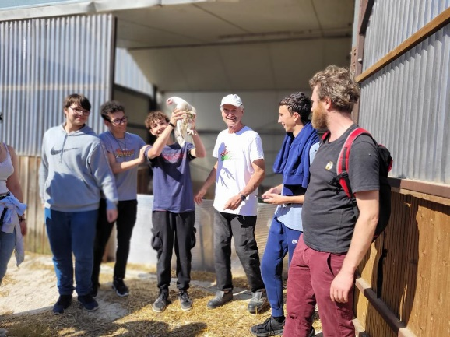De la même manière, nous avons pu nous appuyer sur des professionnels avec l’implication de parents, anciens élèves et maîtres de stage ou d’apprentissage pour présenter leur métier et entrainer les jeunes à l’oral, la collaboration avec des compagnies de théâtre (Les 3 sœurs, Au fil des chats), l’intervention du Sybert, de Café Charlie pour traiter des thématiques environnementales et la laïcité. Les élèves de terminale ont pu approfondir leurs connaissances sur le montage vidéo avec la présence d’un réalisateur de film.

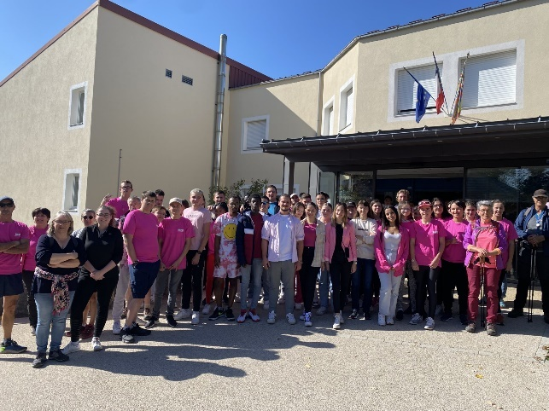Enfin, de la seconde à la terminale, les jeunes ont pu s’impliquer dans des projets qui donnent du sens aux apprentissages. L’engagement est une notion clef au centre de notre pédagogie : Dans le cadre des Enseignements à L’Initiative de l’Etablissement (EIE) autour des activités 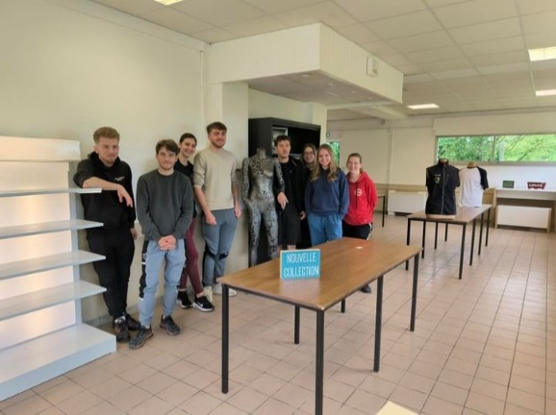bien-être et de confiance en soi, la formation SST en première, la mise en œuvre d’actions professionnelles (Loto à destination d’un public en situation de handicap, salon du terroir, actions commerciales) ou encore la création d’une Ressourcerie…A chaque fois, les jeunes ont pu développer des savoirs, des savoir-faire et des savoir-être. Ce dernier point tout aussi important est un élément central du projet éducatif.

**Au niveau éducatif et vie résidentielle :**

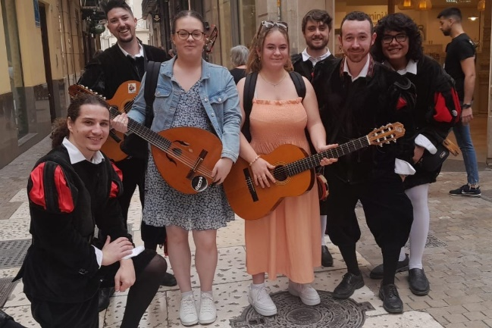Le projet éducatif s’articule en concomitance avec le projet pédagogique. Nous avons pu faire un bilan des mesures prises en début d’année concernant le téléphone portable et l’accès aux chambres. Sans nul doute, cela favorise le vivre-ensemble et cela répond aux recommandations des experts pour favoriser l’attention, la sociabilisation et un sommeil de qualité, entre autres.

Des activités de cohésion ont été menées avec toutes les classes que ce soit lors des journées sport, le voyage à Marseille, les sorties de fin d’années ou lors des veillées (sorties cinéma, patinoire, marché de Noël et soirées thématiques).

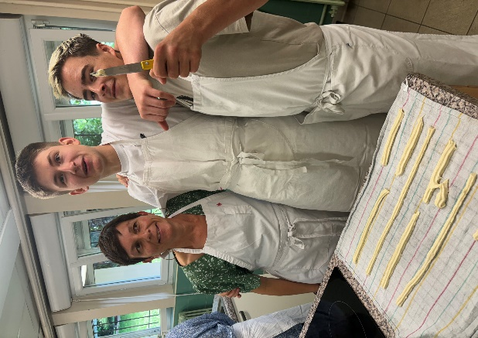Les dimensions conviviale et familiale doivent rester un axe fort du projet associatif qui est en train d’être retravaillé. L’ouverture culturelle aussi avec la visite du Struthof, des actions portées par l’établissement comme Octobre Rose et le stage Erasmus lors duquel 15 jeunes ont pu partir 3 semaines dans des pays de l’UE.

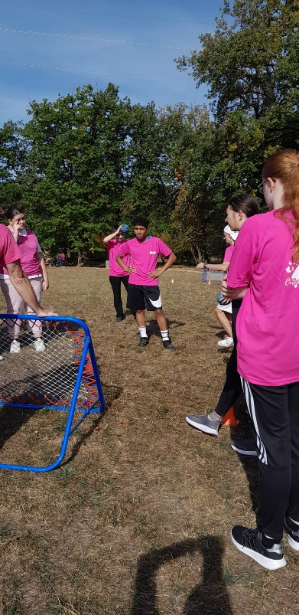

**L’inclusion et l’accompagnement des jeunes ayant des besoins d’apprentissage spécifiques :**

Pour l’année scolaire 2023/2024, notre établissement a accompagné 29 jeunes présentant des besoins d’apprentissage spécifiques dont 4 apprentis en bac professionnel et 1 apprenti en BTS 1. Un des jeunes avait une reconnaissance en qualité de travailleur handicapé.

En MFR, l’accompagnement des apprenants fait, depuis toujours, partie intégrante du processus de formation et elle en est indissociable. Cette intégration est facilitée par le fait que les « moniteurs » ont une fonction globale éducative, pédagogique et d’accompagnement inscrite dans l’annexe à la convention collective des MFR relative à la description des métiers. Ainsi, le métier de moniteur passe par « la prise en compte des différents partenaires de la formation, l'accompagnement des personnes, l'unité de la démarche éducative et la mise en œuvre de la pédagogie de l'alternance. Il exerce une fonction globale qui ne se réduit pas à des tâches parcellaires ni à une fonction limitée d'enseignant. »

Cet accompagnement débute dès le premier accueil (physique ou téléphonique) du candidat afin d’établir un climat de confiance, de respect et d’écoute. Lors de cet accueil, des conseils peuvent être donnés : nom du référent handicap, modalité de prise en compte de chaque situation…

Dès le recrutement l’élève/apprenti est reçu par la référente handicap de la MFR. L’entretien permet d’échanger sur sa situation singulière ainsi que sur les besoins de compensation à mettre en place. A cette occasion, la référente handicap lui remet les documents nécessaires à l’élaboration des dossiers de demande d’aménagement et de compensation.

Selon les cas, l’élève/apprenti bénéficiera d’un PAI (Projet d’Accueil Individualisé) ou d’un PAP (Plan d’aménagement personnalisé) puis d’aménagements aux examens (épreuves de contrôle continu et terminales). Une fois ce document validé par le médecin, l’ensemble de l’équipe est informé des compensations à mettre en place. Ainsi, l’apprenant peut bénéficier en cours des aménagements proposés : photocopie des cours, présentation des copies adaptée, utilisation d’un ordinateur portable, positionnement en classe, …

Par ailleurs, le tuteur du jeune et, si besoin la référente handicap, effectuent une visite auprès de l’employeur afin d’envisager les adaptations nécessaires en entreprise dès le début du contrat. Cet entretien est l’occasion d’échanger sur le handicap de l’apprenant, sur les possibilités d’aménagement du poste de travail ainsi que sur les besoins en matériel. Le tuteur est constamment en relation avec l’employeur ; soit par le biais d’un carnet de liaison, soit par téléphone. Il sera également amené à effectuer plusieurs visites en entreprise pendant toute la durée du contrat.

Concernant les épreuves de contrôle continu, l’équipe s’adapte aux préconisations validées par le médecin. Ainsi, elle propose des sujets adaptés, un accompagnement par des secrétaires-lecteur ou scripteur-, des majorations de temps, la reformulation des consignes… selon les situations.

Lorsque l’apprenant est accompagné par la MDPH, un PPS (Plan Personnalisé de Scolarisation) est mis en place. Ainsi, l’équipe de suivi de scolarisation à savoir la référente handicap, le tuteur du jeune, les différents professionnels intervenant auprès de lui et l’enseignant référent de l’éducation nationale se réunissent autour de l’élève/apprenti et sa famille afin d’envisager l’accompagnement.

La MFR de Morre est partenaire de la chambre des métiers et de l’artisanat ainsi que de l’Agefiph dans le cadre de la PAVA (Prestation d’Accompagnement Vers l’Alternance). Ce dispositif doit permettre à des personnes en situation de handicap d’accéder à l’emploi. Dans ce cadre, la référente handicap et l’équipe favorisent l’insertion professionnelle de personnes en situation de handicap par le biais d’un contrat d’apprentissage. Ainsi, après l’obtention de la RQTH, nous les accompagnons dans la recherche d’une entreprise susceptible de les employer et veillons au bon déroulement de l’apprentissage.

**La mobilité des apprenants**



Depuis plusieurs années, le mouvement MFR est engagé dans le programme ERASMUS + qui permet de donner à des stagiaires et apprentis de notre établissement la possibilité de séjourner (en stage) à l’étranger pour renforcer leurs connaissances, leurs compétences et leur employabilité.



Cette année, 13 élèves / apprentis des classes de terminales et premières bac pro ont pu partir 3 semaines à l’étranger : 7 à Malte, 4 à Malaga et 2 en Belgique.





**Les résultats aux examens**

**et devenir des anciens élèves**

**Résultats aux examens - année 2023 :**

* ***BAC PRO Technicien Conseil Vente (produits alimentaires et boissons)***

9 inscrits / 9 présents / 6 admis → 66 % de réussite

* ***BAC PRO Services Aux Personnes et Aux Territoires***

22 inscrits / 21 présents / 17 admis → 80 % de réussite

* ***BAC PRO Animation Enfance Personnes Agées***

3 inscrits / 3 présents / 3 admis → 100 % de réussite

* ***BAC PRO Métiers du commerce et de la vente***

9 inscrits / 9 présents / 8 admis → 89 % de réussite

* ***BTS MCO***

16 inscrits / 9 admis → 59 % de réussite

***Formation continue :***

* ***En ECM (employé commercial en magasin)***

80 % de réussite

* ***En VCM (vendeur conseil en magasin)***

90 % de réussite

* ***En ADVF : (assistant(e) de vie aux familles)***

100 % de réussite

* ***En Animateur Gérontologie***

100 % de réussite au titre professionnel d’Animateur en gérontologie.

* **Assistant( e) maternel(le) / garde d’enfants :**

100 % de réussite

**Que sont devenus les apprenants**

**de la promotion 2021-2023 ?**

***En BAC PRO Services Aux Personnes et Animation dans les Territoires***

**17 diplômés**, sur l’ensemble des 22

* **9 sont en formation**
* 2 en formation d’éducatrice spécialisée
* 2 en formation d’Aide-Soignante
* 2 en formation d’auxiliaire puéricultrice
* 1 en école Brassart – Design Graphique, Animation 3D, création digitale
* 1 en BPJEPS
* 1 en BTS SP3S
* **8 sont dans la vie active**
* En périscolaire : 1 CDD
* En EHPAD : 1 CDD
* En crèche : 1 CDD
* 1 en service civique en école maternelle
* ATSEM en école maternelle : 1 CDI
* Travaille dans un cinéma : 1 CDI
* *1 en recherche d’emploi*
* *1 sans nouvelle*
* **5 n’ayant pas obtenu le BAC**
  + 1 a redoublé
  + 4 sans nouvelles

# *En BAC PRO Animation – Enfance et Personnes Agées*

**3 diplômés** sur 3

* **2 en formation**
* 1 en formation pour être éducateur
* 1 en BP JEPS

**- 1 dans la vie active**

* + 1 entraineur de basket (bénévolat)

# *En BAC PRO Métiers du Commerce et de la Vente option A*

**8 diplômés** sur 9

* **4 en formation**
* 3 en BTS MCO MFR
* 1 en BTS ECM

**- 4 dans la vie active**

* + 3 employés de commerce en CDI
  + 1 en intérim dans le commerce
* **1** n’ayant pas obtenu le BAC
  + Sans nouvelle

# *En BAC PRO Technicien Conseil Vente en alimentation*

**6 diplômés** sur 9

* **2 en formation**
* 1 en faculté de Psychologie
* 1 en BTS NDRC

**- 4 dans la vie active**

* + 2 employés de commerce : 1 en CDI et 1 en CDD
  + 1 essaie de créer une entreprise en e-commerce. En attendant, employé en grande surface
  + 1 sans nouvelle
* **3** n’ayant pas obtenu le BAC
  + Sans nouvelle

# *En BTS Mangement Commercial Opérationnel*

**9 diplômés** sur 16

* **5 en formation**
* 3 en licence ECM
* 2 en licence IMEA

**- 4 dans la vie active**

* + 4 employés de commerce : 3 en CDD et en 1 en CDI
* **7** n’ayant pas obtenu le BTS :
  + 2 Sans nouvelles
  + 4 Redoublement dans un autre centre de formation
  + 1 En situation d’emploi

**L’activité de location de la MFR et**

**le partenariat avec la commune de MORRE**

***L’activité de location :***

La MFR de Morre met à disposition :

* + - Une salle de 200 m2 prévue pour l’accueil de 150 personnes
    - Une cuisine spacieuse agencée pour la restauration collective
    - 26 chambres de 4 lits avec douche et WC
    - Des locaux adaptés aux nouvelles technologies couverts par un réseau WIFI
    - Des salles de travail et de réunion
    - Des salles d’activité

Location en gestion libre

La MFR de Morre peut permettre d’organiser :

* + - Des stages et des sessions de formation
    - Des séminaires
    - Des journées d’études
    - Des centres de vacances et de loisirs
    - Des réunions de famille

***Loisirs et détente :***

A l’intérieur :

* + - Salle de jeux
    - Salles de réunion
    - Salle de sport

A l’extérieur :

* + - Plateau sportif (terrain de boules et terrain multisports)
    - Parcours Santé

**→ En 2023 : les locations en gestion libre et hôtelière ont augmenté de 22% en comparaison de l’année 2022.**

**→ Depuis 18 ans, notre partenariat avec la commune de Morre permet de confectionner les repas des élèves de l’école communale. En 2023, 10 240 repas ont été servis à la cantine scolaire de l’école communale**

**Les salariés de la Maison Familiale**

L’équipe est composée de salariés permanents au nombre de 25 en 2023 représentant 23 ETP (directrice, comptable, responsable d’équipes, moniteurs, agents administratifs et techniques), de deux collaborateurs en contrat d’apprentissage et de chargés de cours dont le nombre fluctue en fonction de l’activité de la maison et des besoins.

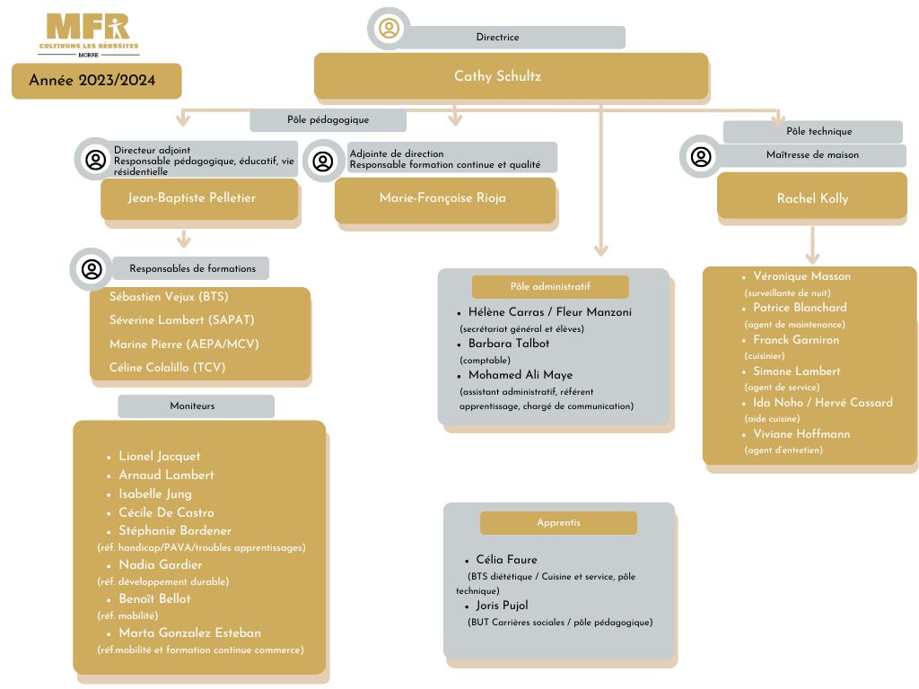

* Camille PINET, alternante en communication dédie une partie de son temps de travail à la MFR de Morre, elle intervient également au CFB et à la MFR de Salins les Bains.
* Suite à la finalisation de son parcours de formation « transition et responsabilités » en 2022, un moniteur, déjà adjoint de direction, s’est vu confier la mission de directeur adjoint à la rentrée 2023 : responsable pédagogique, éducatif et vie résidentielle.
* Le comité de direction est composé de 5 membres : directrice, directeur adjoint, adjointe de direction, maîtresse de maison et secrétaire. Il se réunit tous les lundis après-midi. Ces réunions donnent lieu à un compte-rendu hebdomadaire diffusé à l’ensemble des salariés.
* A la rentrée 2023, des fiches de poste ont été rédigées définissant les missions des responsables de formations, directeur adjoint, référents.
* Les postes des moniteurs permanents ont été recentrés en priorité sur l’activité de formation bacs pros et BTS.
* Concernant la formation continue une grande part de notre activité est régulièrement remise en cause. C’est pourquoi notre gestion du personnel doit être calibrée en fonction de nos produits de formation sûrs et mesurables en début d’année et donc principalement sur les formations bacs pros et BTS en lien avec les effectifs de chaque classe.

Nous avons fait le choix de travailler avec des enseignants chargés de cours sur la formation continue qui sont embauchés au démarrage d’une action. Certains moniteurs sont également sollicités pour intervenir en formation continue.

* ***Les mouvements de personnel permanent en 2023 :***
  + - Départ en retraite de Nicolas Cornu, ancien directeur, en juillet 2023
    - Embauche de Fleur Manzoni, secrétaire en novembre 2023
    - Retour de Nadia Gardier en mi-temps thérapeutique en avril 2023
    - Embauche de Célia Faure en septembre 2023 : contrat d’apprentissage BTS diététique
    - Embauche de Joris Pujol en septembre 2023 : contrat d’apprentissage BUT Carrières sociales
* ***Les parcours de formations des salariés en 2023 :***
* Deux moniteurs de la filière vente sont entrés en deuxième année du parcours de « formation pédagogique »
* Un moniteur est entré dans le parcours « formation pédagogique 1ère année »
* La directrice est entrée en deuxième année du parcours « directeur - entrée dans le métier »

Outre ces parcours, notre appartenance au réseau MFR permet à l’ensemble du personnel de bénéficier de formations en lien avec les métiers, les missions et nos valeurs notamment au regard de la mise en place de la réforme du Bac Pro, de notre démarche qualité, par exemple.

* ***L’élection du CSE :***

Les élections du CSE ont eu lieu en février 2023. Un candidat titulaire et une candidate suppléante ont été présentés par l’organisation syndicale CFDT et élus à l’unanimité. Les compétences et la mission du CSE contribuent à promouvoir la santé, la sécurité et les conditions de travail au sein de la maison.

Afin de conduire leur mission, les membres du CSE disposent d’une décharge de face de face élèves planifiée de 85 h/an pour le membre titulaire et 40 heures/an pour sa suppléante.

Une réunion organisée par la directrice a lieu mensuellement.

En 2023, le conseil d’administration a accordé aux salariés permanents de l’équipe pédagogique le retour à la sixième semaine à 0 heure, modifiant ainsi la répartition annuelle du travail en prévoyant des semaines à 40 heures pour les moniteurs au lieu de 39 heures.

Les dispositions de temps de récupération suite à un voyage scolaire ont également été révisées en 2023.

Une charte signée entre le mouvement MFR, la MSA et l’organisation syndicale CFDT a permis d’engager un travail de prévention des risques au sein de notre structure. Aussi, les membres du CSE et la directrice ont rencontré la correspondante de la MSA à ce sujet et travaillent à la mise en place de solutions de prévention (formations de salariés, adaptation des outils de travail, par exemple).

**Rapport d’orientation**

Pour une présentation en 2025, la MFR agira dans la continuité pour stabiliser durablement la maison, nous devrons faire face à un monde du travail et de la formation en mouvement dans un contexte économique inflationniste impactant et une concurrence forte.

Nous envisageons de :

* **Finaliser** le projet d’association avec toutes les parties prenantes de l’association
* **Développer notre rayonnement sur le territoire** en prenant divers contacts avec les parties prenantes
* **Faire vivre** toutes les commissions
* **Analyser et adapter** notre offre de formation

**L’élection des membres du Conseil d’Administration**

Membres ayant donné leur démission :

* Mme Valérie CACHOT
* Mme Maryline WETZEL
* Mme Fanny DOUTEY

Membres démissionnés par le CA pour absences répétées et non excusées :

* Mme Angélique CERIERO

Membres sortants (fin de mandat) :

* Mme Stéphanie BLONDEAU
* M. Bernard GIRARD

Candidats :

* Mme Lise FAIVRE
* M. Josselin PRIN
* Mme Stéphanie BLONDEAU

**Texte des résolutions**

L’Assemblée Générale réunie le vendredi 28 juin 2024 dans les locaux de la Maison Familiale Rurale de Morre et délibérant conformément aux statuts de l’Association adopte les résolutions suivantes :

**Résolution n°1** : L’Assemblée Générale, après avoir entendu la présentation du rapport d’activités, approuve ce rapport.

**Résolution n°2** : L’Assemblée Générale, après avoir entendu la lecture du rapport financier de l’exercice allant du 1er janvier 2023 au 31 décembre 2023, approuve ce rapport faisant apparaître un résultat **déficitaire de 51 673 €** et un bilan arrêté à la somme de 1 962 601 €.

**Résolution n°3** : L’Assemblée Générale, décide d’affecter le déficit de l’exercice 2023, soit la somme de 51 673 € au compte report à nouveau.

**Résolution n°4** : L’Assemblée Générale, après avoir pris connaissance du budget prévisionnel pour l’exercice 2024, approuve ce budget.